Kórház Applikáció – Dokumentáció
Tantárgy: Mobilalkalmazás fejlesztés

Felkészítő tanár:
Kiss István Diák:
Balog Edit
Tartalomjegyzék
1. Bevezetés 3
1.1. Motiváció és probléma felvetése 3
1.2. Létező megoldások és problémáik 3
1.3. A projekt célkitűzései 3
2. Felhasznált technológiák 4
2.1. Kliensoldal (Frontend) – A mobilalkalmazás 6
2.2. Szerveroldal (Backend) – Az okos bejelentkezési logika 6
2.3. Adatbázis és Felhőszolgáltatások (Backend as a Service) 6
3. Tervezés 7
3.1 Mobilalkalmazás tervezése 8
3.2 Szerver tervezése 8
3.3 Adatbázis tervezése 8
4. Mobilalkalmazás fejlesztése 12
4. 1. Autentikáció és állapotkezelés 12
4. 2. A dinamikus időpontfoglaló algoritmus 12
4. 3. Valós idejű orvosi műszerfal és kórlapkezelés 13
5. A szerver fejlesztése 15
5. 1. A Node.js szerver felépítése és konfigurációja 15
5. 2. Az "Okos Bejelentkezés" (Smart Check-in) logikája 15
6. Összehangolás és koordináció 18
6. 1. Kliens-szerver kommunikáció (REST API) 19
6. 2. Valós idejű adatszinkronizáció (Real-time Feedback) 20
6. 3.Hibakezelés és aszinkron állapotok koordinációja 20
7. Tesztelés és kísérleti eredmények 20
7. 1. Tesztadatok generálása (Database Seeding) 20
7. 2. Funkcionális és integrációs tesztek 21
7. 3. Összegzés a kísérleti eredményekről 22
8. Következtetések és továbbfejlesztési lehetőségek 22
8.1. Következtetések és a projekt értékelése 22
8.2. Továbbfejlesztési tervek és jövőbeli lehetőségek 22
9. Könyvészet 24

1. Bevezetés
A digitalizáció elterjedése az elmúlt évtizedekben az élet minden területén nyomot hagyott, formálva az emberek elvárásait és lehetőségeit; ez alól az egészségügyi rendszer sem kivétel. Ennek megfelelően, a betegek (páciensek) manapság már elvárják a gyors, egyszerű és kényelmes ügyintézést, miközben az egészségügyi intézmények ezzel párhuzamosan a hatékonyság növelésére és az adminisztrációs terhek csökkentésére törekednek.
A projektmunkám keretében fejlesztett applikáció egy modern mobilalkalmazás, amely egy kórházi időpontfoglalás és a betegellátás folyamatát törekszik optimalizálni mind a páciensek, mind az orvosok számára.

1.1. Motiváció és probléma felvetése
A motivációm az applikáció témájának választásakor azon alapult, hogy a kórházak és a magán vagy állami orvosi rendelők jelenlegi előjegyzési rendszere sok esetben nem a legmegfelelőbb, így jelentős tér nyílik a módosításokra, javításokra és modernizációra.
Az egészségügyi intézmények várótermei zsúfoltak, a betegek várakozási ideje hosszú. Ezek a tényezők komoly kihívást jelentenek a hagyományos, papíralapú, sokszor alacsony létszámmal működő adminisztráció, vagy az elavult informatikai rendszerekre épülő betegirányítás számára, ami pontatlan előjegyzésekhez és torlódásokhoz vezethet.
Emellett az orvosok számára problémát jelent az átláthatóság hiánya: legtöbb esetben nem látják vagy értesülnek valós időben arról, ha a soron következő páciens megérkezett már a rendelőbe. Az adminisztrációs folyamatok - beleértve a betegek bejelentkeztetését a recepción és a megfelelő helyre történő útbaigazítást - jelentős emberi erőforrást és időt emésztenek fel. Ezt az időt és energiát a tényleges gyógyításra lehetne fordítani egy optimálisabb, digitális rendszer bevezetésével.

1.2. Létező megoldások és problémáik
A piacon jelenleg is vannak különböző egészségügyi alkalmazások, weboldalak és portálok (például magánklinikák saját applikációi vagy állami E-Egészségügyi platformok), azonban ezek többsége csupán alapszintű funkciókat lát el. A legtöbb létező megoldás kimerül egy egyszerű digitális naptárban és annyiban, hogy a felhasználók egy előre lefixált (általában 30 perces) hosszúságú időablakot foglalhatnak le.
Ezeknek a rendszereknek a legjelentősebb elmaradása a dinamikus és helyalapú integráció hiányában mutatkozik meg. Bár a foglalás digitálisan történik, a pácienseknek a kivizsgálás időpontjakor továbbra is személyesen kell bejelentkezniük a recepción. Nem rendelkeznek beépített logikával, amely dinamikus kezdési idők esetén segítene elkerülni a dupla foglalásokat, ugyanakkor hiányzik belőlük az a fajta automatizáció, amely közvetlenül összekötné a beteg fizikai jelenlétét az orvos digitális műszerfalával.

1.3. A projekt célkitűzései
A dolgozatom és a szoftverfejlesztési projektem fő célja egy olyan alkalmazás létrehozása, amely a korábban említett jelenlegi rendszerek hiányosságait kiküszöböli, de azok hasznos alaplogikáját megtartja. Továbbá célom egy intelligens, háromrétegű architektúra implementálása, amely hatékonyan támogatja kórházmenedzsment-rendszert és annak az előnyére válhat. Az applikációm a következő innovatív célkitűzéseket valósítja meg:
- Dinamikus időpontfoglaló algoritmus: Egy olyan ütemező rendszer kialakítása, amely 10 perces csúszóablakokkal dolgozik, a háttérben pedig automatikusan kiszámítja és blokkolja az esetlegesen egymásba lógó 30 perces vizsgálati időket, ezzel kizárva az időpontok ütközését és egymásra csúszását. A rendszer engedélyezi a 30 percnél rövidebb időpontok foglalását is (ha például egy már meglévő programálás elé szeretne beékelődni a páciens), azonban ilyenkor automatikusan figyelmeztetéssel jelzi a vizsgálat maximum lehetséges hosszát és kiírja, hogy egy teljes kivizsgálás nem fog beleférni abba az időintervallumba.
- Okos WiFi bejelentkezés (Smart Check-in): Egy biztonságos, helyalapú bejelentkezési funkció implementálása. Ez a Node.js szerveren keresztül hitelesíti, hogy a páciens a kórház specifikus Wi-Fi hálózatára csatlakozik-e, illetve az érkezése beleesik-e egy ±5 perces toleranciasávba a lefoglalt időponthoz képest.
- Valós idejű orvosi műszerfal: Az orvosok számára biztosítani egy olyan interaktív felületet, amely vizuális visszajelzést (zöld jelzést) ad abban a pillanatban, amikor a páciens a szerverre csatlakozva sikeresen bejelentkezik a váróteremben az alkalmazás ”Megérkeztem” gombjára kattintva.
- Digitális kórlapkezelés: A vizsgálatok lezárásának egyszerűsítése. Az aktív időpontok - a diagnózis, a megfigyelések eredményeinek és a javaslatok megadásával - egyetlen kattintással végleges kórlappá alakíthatók. Ezek a dokumentumok egy független, felhőalapú adatbázisban (Firebase) kerülnek eltárolásra, így a bejelentkezési szervertől függetlenül bármikor, bárhonnan biztonságosan visszakereshetők a megfelelő jogosultsággal rendelkezők számára.

2. Felhasznált technológiák
Az applikáció fejlesztése során modern szoftverfejlesztési elveket és technológiákat alkalmaztam annak érdekében, hogy egy stabil, skálázható és biztonságos rendszert hozzak létre. Az alkalmazás egy klasszikus háromrétegű (3-tier) architektúrára épül: egy mobil kliensoldalra (frontend), egy egyedi logikát futtató szerveroldalra (backend), valamint egy felhőalapú, valós idejű adatbázisra. Ebben a fejezetben ezen rétegek felépítését és a választott technológiák indoklását mutatom be.
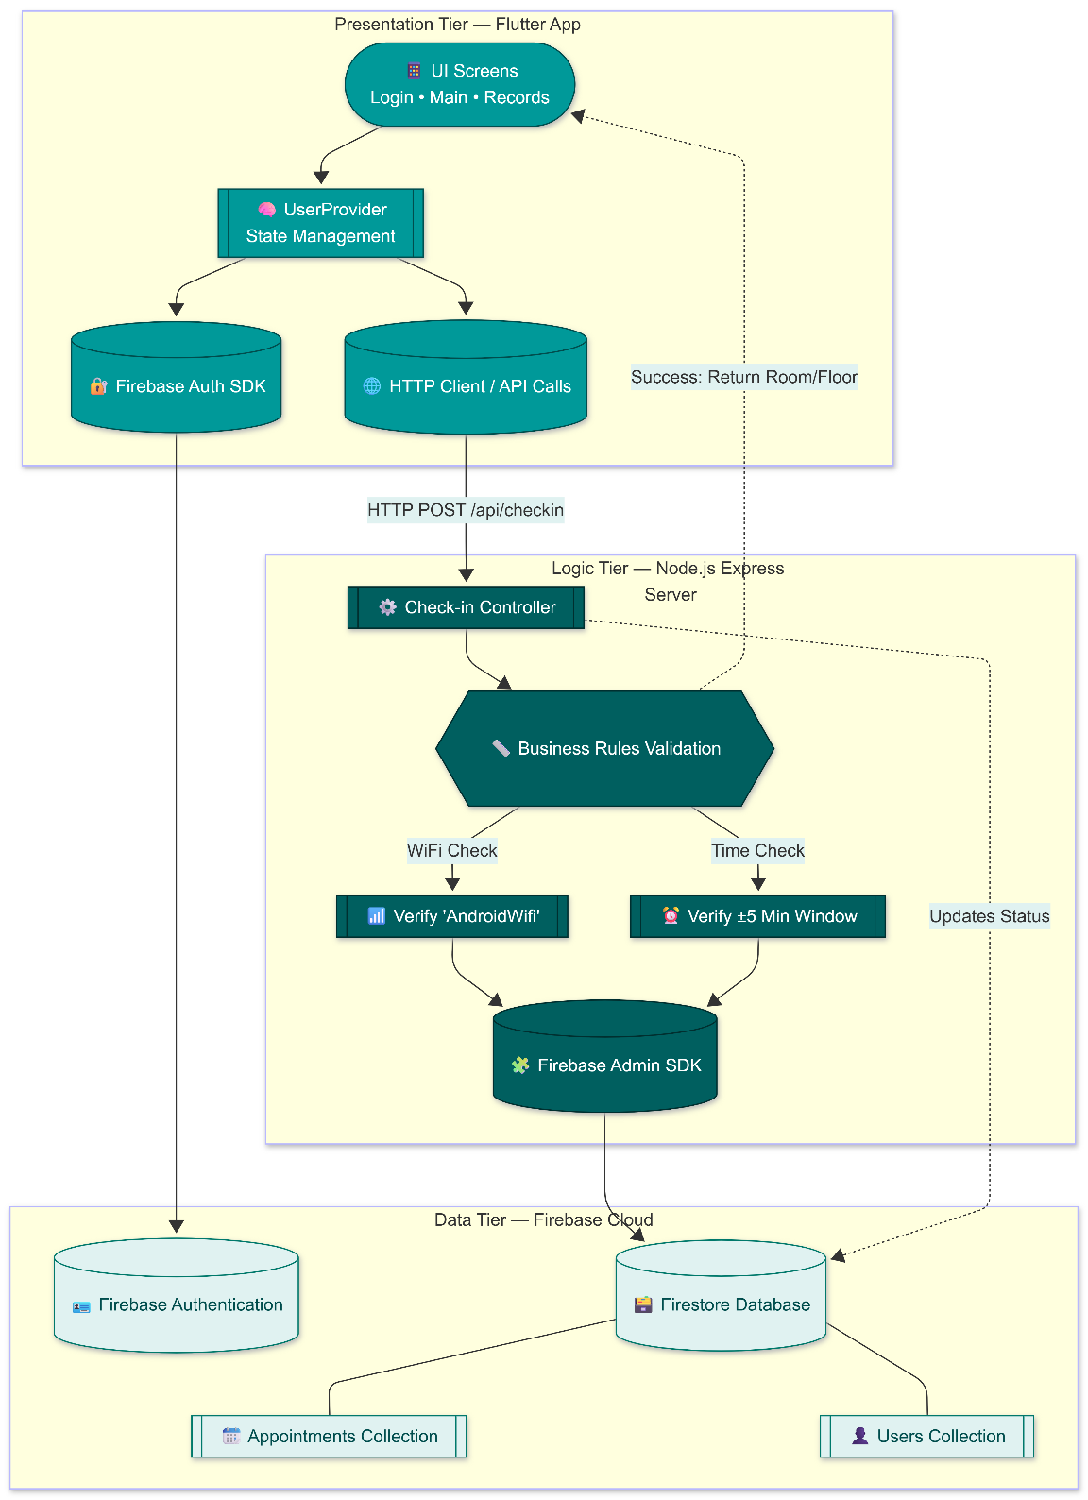
A fenti ábra a KorhazApp háromrétegű rendszerarchitektúráját és a komponensek közötti adatfolyamatot szemlélteti. A diagramon jól látható a strukturális elkülönülés a prezentációs réteg (Flutter kliens), az üzleti logikát végrehajtó szerverréteg (Node.js Express), valamint az adatréteg (Firebase felhőszolgáltatások), ugyanakkor látható a rétegek közötti kommunikáció is.

2.1. Kliensoldal (Frontend) – A mobilalkalmazás
A felhasználói felület és a kliensoldali logika megvalósításához keresztplatformos (cross-platform) megoldást választottam, amely lehetővé teszi, hogy egyetlen kódbázisból Web, Android és iOS rendszerekre is natív teljesítményű alkalmazás készüljön.
- Flutter keretrendszer: A Google által fejlesztett nyílt forráskódú UI (User Interface) szoftverfejlesztői készlet biztosítja az alkalmazás vizuális megjelenését. A Flutter deklaratív megközelítést alkalmaz, és a Material Design 3 (Material 3) irányelveit követve modern, letisztult felhasználói élményt nyújt. A keretrendszer beépített widgetjeinek (pl. StreamBuilder, FutureBuilder) használatával könnyedén integrálhatók az aszinkron felhőalapú hívások a felületbe.
- Dart programozási nyelv: A Flutter mögött álló, objektum-orientált programozási nyelv. Erős típusosságának és aszinkron funkcióinak (async, await) köszönhetően a hálózati kérések és a komplex kliensoldali algoritmusok (például a dinamikus, 10 perces csúszóablakos időpont-kalkuláció) biztonságosan és memóriahatékonyan implementálhatók.
Állapotkezelés (Provider): Egy összetett alkalmazásnál az adatok (állapotok) képernyők közötti átadása kihívást jelent. Ahelyett, hogy a felületet újrarajzoló alapértelmezett setState metódusra hagyatkoztam volna teljesen, a Provider csomagot integráltam. A userProvider osztály bevezetésével az aktuálisan bejelentkezett felhasználói adat (például, hogy orvos vagy páciens-e) az alkalmazás bármely pontjáról azonnal, felesleges adatbázis-lekérdezések nélkül elérhetővé válnak, ezáltal jelentősen javítva az alkalmazás sebességét és a kód karbantarthatóságát.

2.2. Szerveroldal (Backend) – Az okos bejelentkezési logika
Míg az alkalmazás alapvető adatforgalma közvetlenül a felhőadatbázissal történik, az „Okos Bejelentkezés” (Smart Check-in) biztonsági és validációs folyamatai egy dedikált szervert igényeltek.
- Node.js: Egy eseményvezérelt, aszinkron I/O modellel rendelkező JavaScript futtatókörnyezet. Kiválóan alkalmas gyors és párhuzamos hálózati kérések (REST API) kiszolgálására. A Node.js használata biztosítja, hogy a betegek érkezésekor lefutó hely- és idővalidációs ellenőrzése a másodperc törtrésze alatt megtörténik.
- Express.js: Egy minimalista és rugalmas webes keretrendszer a Node.js-hez. Ennek segítségével hoztam létre azokat az API végpontokat (pl. a /api/checkin végpontot), amelyek fogadják a Flutter kliensből érkező POST kéréseket. Az Express.js kezeli a http válaszkódokat (pl. 200 OK siker esetén, vagy 400 Bad Request hibás Wi-Fi hálózat esetén), ezáltal egyértelmű kommunikációs hidat képezve a mobilalkalmazás és a szerver között.

2.3. Adatbázis és Felhőszolgáltatások (Backend as a Service)
Az adatbázis és a felhőszolgáltatások biztonságos és stabil működtetéséhez a Google Firebase platformját választottam, amely tökéletesen integrálható a Flutter klienssel és a Node.js szerverrel is.
- Firebase Authentication: A felhasználók biztonságos hitelesítéséért felelős szolgáltatás. E-mail és jelszó alapú bejelentkezést biztosít, miközben a háttérben titkosítja az adatokat és kezeli a munkameneteket. A hitelesítés után minden felhasználó egyedi azonosítót kap (UID), amely a szerepkör-alapú (orvos/páciens) jogosultságkezelés alapját képezi.
- Cloud Firestore: Egy rugalmas, jól skálázható NoSQL felhőadatbázis. Az adatokat nem hagyományos táblákban, hanem dokumentumokban és kollekciókban (pl. Users, Sections, Appointments, Medical Records) tárolja. Legnagyobb előnye a valós idejű szinkronizáció: amikor egy páciens státusza „megérkezett”-re változik, a Firestore ezt a változást azonnal, manuális frissítés nélkül „kiküldi” (pusholja) az orvos műszerfalára, amely így zöld színre vált.
- Firebase Admin SDK: A Node.js szerver legfontosabb kiegészítője. Míg a kliensalkalmazás szigorú biztonsági szabályok (Security Rules) szerint kommunikál az adatbázissal, a szerver a serviceAccountKey.json privát kulcs segítségével az Admin SDK-n keresztül privilegizált, korlátozások nélküli hozzáférést kap a Firestore-hoz. Ennek köszönhetően a szerver dedikáltan képes felülírni a foglalások státuszát, miután sikeresen leellenőrizte a páciens Wi-Fi kapcsolatát és az időpont érvényességét.

3. Tervezés
Egy komplex, több szereplőt is kiszolgáló szoftverrendszer sikere a megfelelő előzetes tervezésen múlik. A KorhazApp tervezési fázisában a legfőbb szempont az volt, hogy a rendszer egyszerre legyen könnyen használható a laikus betegek számára, miközben maximális átláthatóságot és biztonságot nyújt az orvosi és szerveroldali folyamatokban. Ebben a fejezetben a mobilalkalmazás felhasználói élményének (UX) és felületeinek (UI) tervezését, a szerveroldali logikát, valamint az adatbázis sémáját mutatom be.
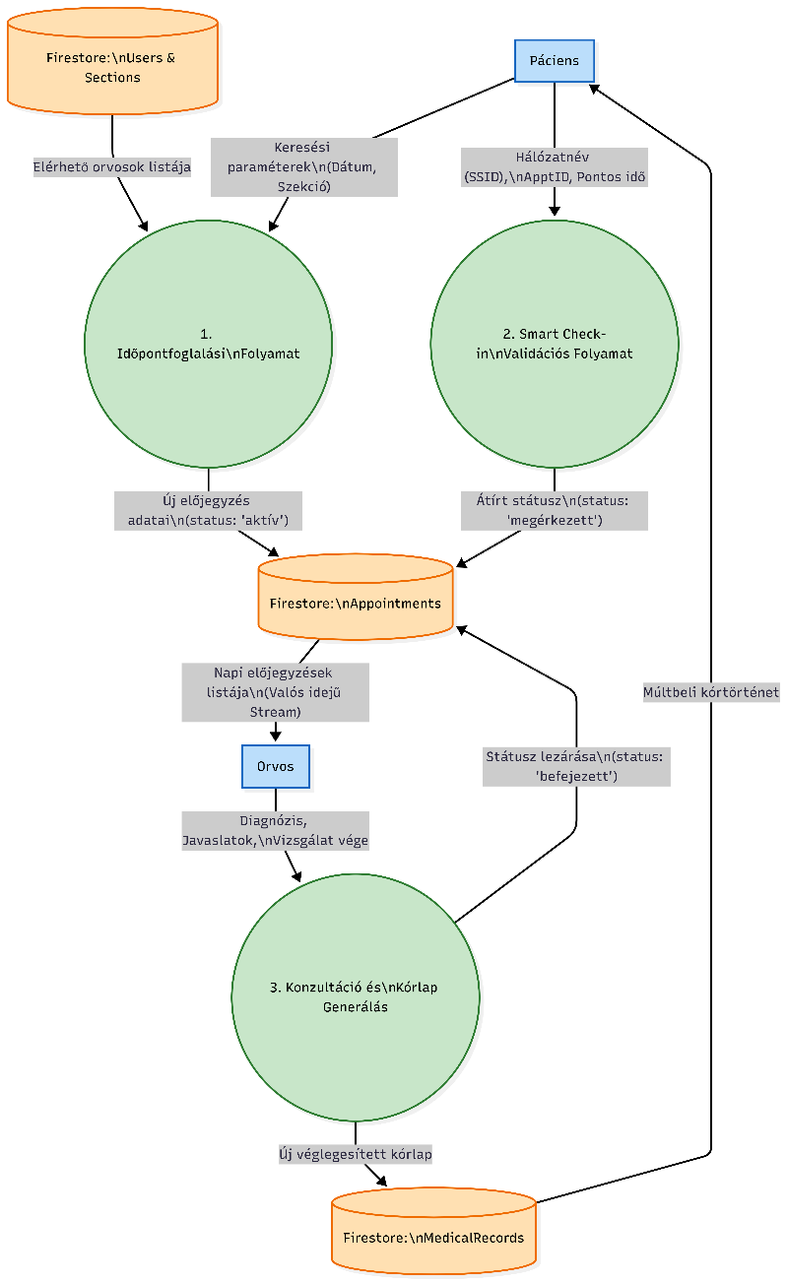
Az alábbi ábra a rendszer adatfolyam-modelljét szemlélteti. A diagramon kék színnel jelennek meg a külső entitások (Páciens, Orvos), zölddel a rendszert mozgató főbb üzleti folyamatok (Időpontfoglalás, Bejelentkezés, Kórlap generálás), narancssárgával pedig a Firestore adatbázis dedikált kollekciói. Az ábra jól mutatja, hogyan áramlanak az adatok a kliensektől a szerver logikáján át a végleges tárolókig, különös tekintettel az Appointments kollekció központi szerepére, amely minden folyamattal kapcsolatban áll.

3.1 Mobilalkalmazás tervezése
A mobilalkalmazás felületének tervezésekor a modern, letisztult dizájnelveket követtem, a Google Material Design 3 iránymutatásaira támaszkodva. A színvilág (domináns kékeszöld/teal, tiszta fehér kártyák és lágy szürke hátterek) a megbízhatóságot és tisztaságot hivatott sugározni, amely elengedhetetlen egy egészségügyi szoftver esetében.
A rendszer két teljesen elkülönülő felhasználói élményutat (User Journey) tartalmaz, amelyeket a bejelentkezéskor azonosított szerepkörök (role) határoznak meg:
- Páciens nézet: A betegek felülete a minél gyorsabb információkeresésre és időpontfoglalásra fókuszál. A főoldalon böngészhetnek a kórházi osztályok (szekciók) és a hozzájuk tartozó orvosok között. A profil nézetben kilistázva látják a jövőbeli (aktív) előjegyzéseiket, és itt kap helyet a helyalapú, zöld színnel kiemelt „Megérkeztem” (Check-in) gomb is. Továbbá hozzáférnek a korábbi vizsgálataik során generált végleges kórlapjaikhoz.
- Orvosi nézet: Az orvosok felülete egy valós idejű műszerfalként (dashboard) funkcionál. Itt kizárólag a hozzájuk beosztott, aznapi vagy közeledő páciensek listáját látják kronológiai sorrendben. A felület vizuálisan (zöld kerettel és ikonnal) azonnal reagál, ha egy beteg sikeresen bejelentkezett a váróban. Az orvosi nézetből érhető el a „Konzultáció indítása” funkció, ahol a vizsgálat végén a diagnózis rögzíthető.
A két szerepkör között van átjárás, orvosi szerepkörrel rendelkezők bármikor, egy gombnyomással áttérhetnek a páciensi nézetre, amikor is a saját közeledő programálásaikat szeretnék megnézni vagy kórlapjaikat.

3.2 Szerver tervezése
A szerver (Node.js) tervezésekor a fő szempont az volt, hogy a biztonságkritikus és validációs logikát levegyem a mobilkliens válláról. A kliens könnyen manipulálható, ezért a bejelentkezési feltételek ellenőrzését egy megbízható, zárt háttérrendszernek kell elvégeznie.
A szerveren egyetlen dedikált végpontot (POST /api/checkin) terveztem, amely a következő üzleti logikát (Business Logic) hajtja végre:
- Adatfogadás: A szerver fogadja a kliens által küldött csomagot, amely tartalmazza a páciens azonosítóját, az előjegyzés azonosítóját, a telefon által érzékelt aktuális Wi-Fi hálózat nevét, valamint a foglalás idejét.
- Hálózat-validáció: A szerver elsőként megvizsgálja, hogy a kapott Wi-Fi hálózat neve megegyezik-e a kórház belső, dedikált hálózatával (pl. AndroidWifi vagy HOSPITAL_WIFI). Ha nem, a folyamat azonnal megszakad, és hibaüzenetet küld vissza.
- Időablak-validáció: Amennyiben a hálózat megfelelő, a szerver lekéri a pontos szerveridőt, és összeveti az előjegyzés idejével. A rendszer csak akkor engedélyezi a bejelentkezést, ha a beteg a lefoglalt időponthoz képest egy előre meghatározott, ±5 perces toleranciasávon belül van.
- Adatbázis-frissítés: Ha minden feltétel teljesül, a szerver a Firebase Admin SDK segítségével közvetlenül a Firestore adatbázisban módosítja az előjegyzés státuszát aktív-ról megérkezett-re.

3.3 Adatbázis tervezése
A rendszer adatkezeléséhez a Cloud Firestore NoSQL adatbázist választottam. A hagyományos relációs (SQL) adatbázisokkal ellentétben a Firestore dokumentum-alapú, amely rendkívül gyors olvasást és rugalmas, valós idejű adatszinkronizációt tesz lehetővé.
Az adatbázis négy fő kollekcióra (Collection) bontható, amelyek a következő adatszerkezeteket (sémákat) tartalmazzák:
- Users (Felhasználók) kollekció: Tartalmazza mind a páciensek, mind az orvosok profiladatait.
  - Mezők: name (név), email (e-mail cím), role (szerepkör: "doctor" vagy "patient"), cnp (személyi azonosító). Orvosok esetén egy extra section (osztály) mező is tárolásra kerül.
- Sections (Osztályok/Szekciók) kollekció: A kórház strukturális egységeit írja le.
  - Mezők: Dokumentum azonosító (pl. "Kardiológia"), description (leírás), address (helyszín/emelet), program (nyitvatartás).
- Appointments (Előjegyzések) kollekció: A rendszer legdinamikusabb része, amely összeköti a pácienst, az orvost és az időpontot.
  - Mezők: date (dátum), time (pontos idő), doctor (orvos neve), patient_id (beteg azonosítója), section (osztály), és a legfontosabb, a status (státusz), amely felveheti az "aktív", "megérkezett" vagy "befejezett" értékeket.
- MedicalRecords (Kórlapok) kollekció: A befejezett vizsgálatok végleges, archivált dokumentumai.
  - Mezők: date (a vizsgálat dátuma), diagnosis (az orvos által felállított diagnózis és javaslatok), doctor_name (kezelőorvos neve), patient_id (beteg azonosítója).

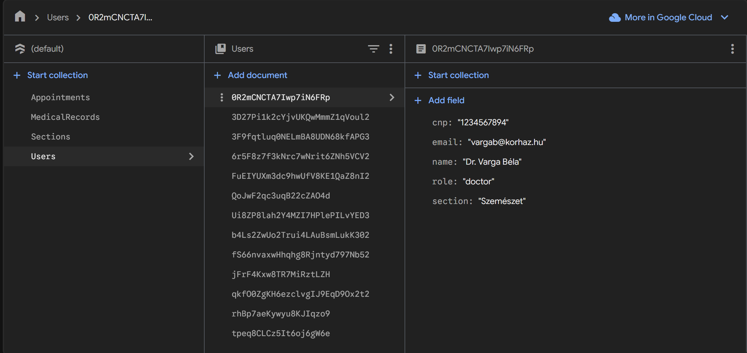
A fenti ábra a Felhasználók (Users) kollekció szerkezetét mutatja be egy orvosi profil (Dr. Varga Béla) példáján keresztül. Az ábrán jól megfigyelhető a denormalizált adatstruktúra, ahol az alapvető személyes adatok mellett a jogosultságkezeléshez szükséges role (szerepkör) és a kórházi beosztást jelölő section (osztály) mezők is azonnal elérhetők.
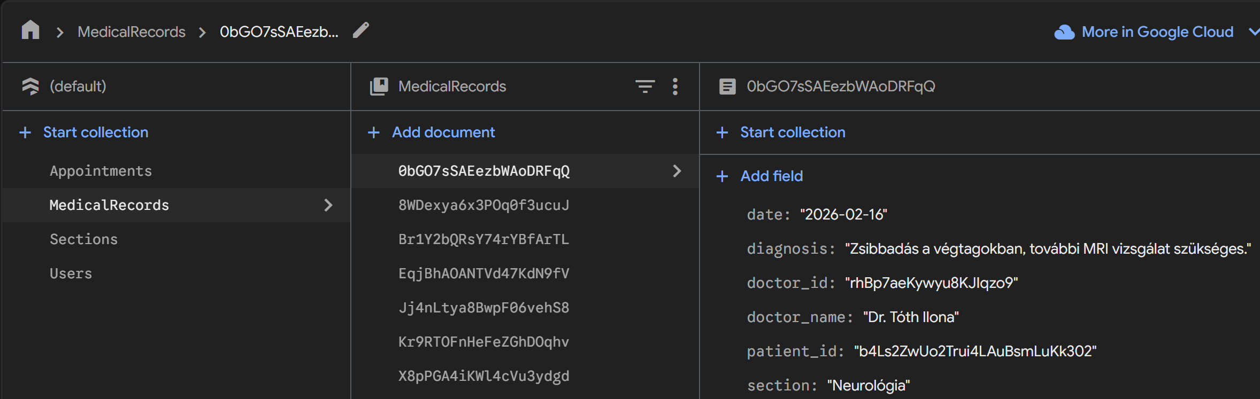
A fenti ábra a Kórlapok (MedicalRecords) kollekció egy konkrét, lezárt vizsgálatának dokumentumát szemlélteti. Itt látható a noSQL struktúra egyik legnagyobb előnye: a dokumentum önmagában, külső táblák összekapcsolása (JOIN) nélkül tartalmazza a vizsgálat minden releváns adatát. A beteg és az orvos egyedi azonosítói (patient_id, doctor_id) mellett a felületen megjelenik a szöveges diagnózis és a pontos dátum is, amely garantálja a páciens kórtörténetének gyors és hatékony visszakereshetőségét a mobilalkalmazáson belül.
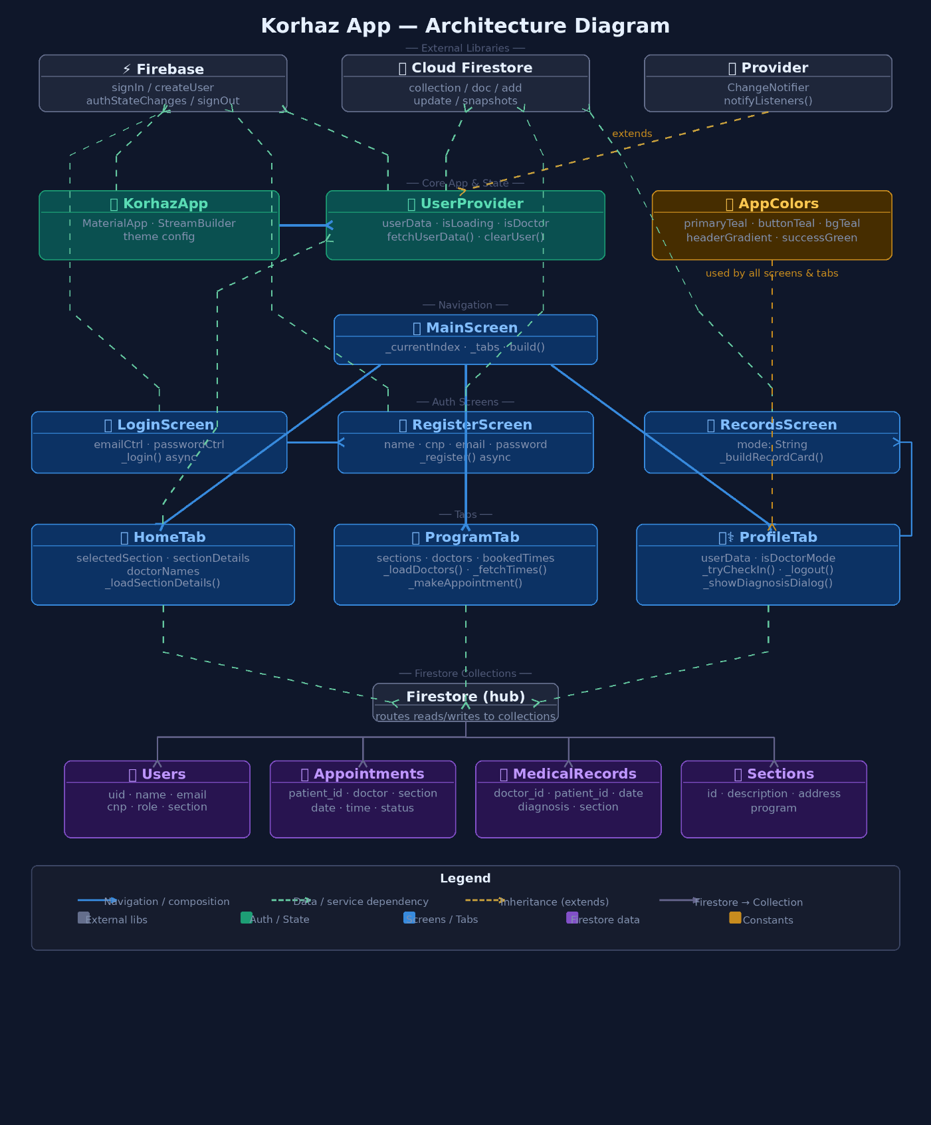
A kliensoldali alkalmazás szerkezetének és az adatfolyamoknak a megértését az alábbi osztály- és architektúradiagram segíti. Az ábrán jól nyomon követhető a különböző rétegek – a külső könyvtárak (Firebase, Provider), a központi állapotkezelés (UserProvider), a navigációt irányító főképernyő (MainScreen), valamint a specifikus funkciókat ellátó fülek (Tabs) – logikai elkülönülése és hierarchiája.

4. Mobilalkalmazás fejlesztése
A tervezési szakaszt követően a megvalósítás (implementáció) a Flutter keretrendszer és a Dart programozási nyelv segítségével történt. Ebben a fejezetben a kliensoldali alkalmazás legfontosabb funkcionális moduljainak felépítését részletezem, kitérve az állapotkezelésre, a komplex időpontfoglaló algoritmusra, valamint az orvosi műszerfal valós idejű működésére.

4. 1. Autentikáció és állapotkezelés
Az alkalmazás belépési pontja egy biztonságos hitelesítő képernyő, amely a Firebase Authentication szolgáltatással kommunikál. A regisztráció befejezése végett a felhasználók megkapják a páciens szerepet, az orvosok esetében az orvos szerepet kézileg kell hozzáadni, a szekció megnevezésével együtt. Ezek a regisztrációkor elmentett adatok a Firestore Users kollekciójában rögzülnek a hitelesítési UID-hez (egyedi azonosító) kapcsolva.
A sikeres bejelentkezést követően az alkalmazásnak tudnia kell, hogy milyen felületet töltsön be a felhasználó számára. Ennek globális, hatékony kezelésére Provider architektúrát (konkrétan a ChangeNotifier osztályt) implementáltam egy UserProvider formájában. A hagyományos, minden képernyőn külön lefutó adatbázis-lekérdezések (setState alapú frissítések) helyett az alkalmazás indulásakor a UserProvider letölti a felhasználó adatait (név, szerepkör, osztály). Ezt követően a felület különböző elemei (például a navigációs sáv vagy a főoldal üdvözlő szövege) egy "figyelő" (context.watch()) segítségével azonnal, szinkronban frissülnek. Ez a megközelítés nemcsak a kód olvashatóságát javítja, hanem drasztikusan csökkenti a felesleges hálózati forgalmat és a Firebase lekérdezések számát.

4. 2. A dinamikus időpontfoglaló algoritmus
Az alkalmazás legkomplexebb kliensoldali logikája a páciensek időpontfoglalási rendszere. Szemben a hagyományos, merev 30 perces blokkokat kínáló rendszerekkel, a KorhazApp egy dinamikus, 10 perces csúszóablakos algoritmust használ, amely maximális rugalmasságot biztosít, miközben szoftveresen garantálja az ütközések (dupla foglalások) elkerülését.
Az algoritmus működési logikája a következő lépésekből áll:
- Adatok lekérése: Amikor a páciens kiválaszt egy szekciót, orvost és dátumot, az alkalmazás lekéri a Firestore-ból az adott orvoshoz tartozó összes aznapi, már lefoglalt időpontot.
- Időablakok generálása: A rendszer a kórház nyitvatartási ideje (pl. 8:00 – 16:00) alapján, 10 perces lépésközökkel legenerálja a lehetséges kezdési időpontokat.
- Ütközésvizsgálat (Collision Detection): Az algoritmus minden egyes 10 perces időpontot megvizsgál. Egy időpont akkor válik kiválaszthatóvá, ha az adott perctől számított 30 perces (alapértelmezett) időtartam nem metszi egyetlen már létező foglalás időtartamát sem. A vizsgált időablakot a rendszer DateTime objektumokká alakítja, majd matematikai intervallum-vizsgálattal (isBefore és isAfter metódusokkal) ellenőrzi az átfedéseket.

- Köztes (rövidebb) időpontok kezelése: A rendszer egyik innovációja, hogy felismeri a 30 percnél rövidebb, "üres" lyukakat két foglalás között. Ha a páciens egy ilyen időpontot választ (amely mondjuk csak 20 percre van a következő páciens érkezésétől), a rendszer engedélyezi a foglalást, de egy automatikus figyelmeztető dialógusablakot (Pop-up) jelenít meg. Ez a felület tájékoztatja a beteget arról, hogy a választott időszakban nem végezhető el egy teljeskörű kivizsgálás, mivel a rendelkezésre álló idő kevesebb, mint a standard 30 perc.
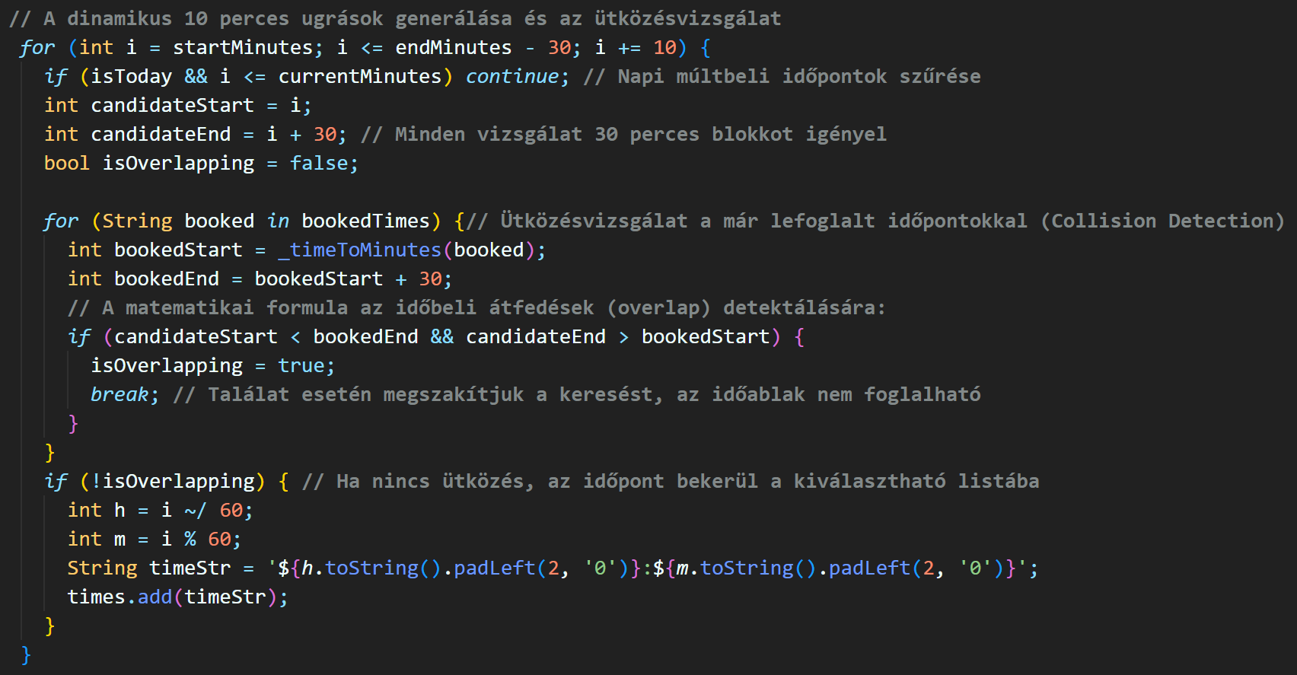
Az alábbi kódrészlet a dinamikus időpontfoglaló algoritmus magját, a szoftveres ütközésvizsgálatot mutatja be. A Dart nyelven írt függvény a napot 10 perces blokkokra osztja. Minden egyes potenciális kezdési időpontnál kiszámítja a 30 perces elméleti intervallumot, majd egy iteráció során összeveti azt a már adatbázisban lévő, lefoglalt időtartamokkal. A matematikai intervallum-vizsgálattal a rendszer hajszálpontosan képes azonosítani az átfedéseket, azonnal kizárva a dupla foglalások lehetőségét.

4. 3. Valós idejű orvosi műszerfal és kórlapkezelés
Az orvosok számára dedikált profil nézet a hagyományos listákkal ellentétben reaktív módon, valós időben frissül a Firestore StreamBuilder widgetjének köszönhetően.
A Smart Check-in vizuális reprezentációja:
A felület egy folyamatosan nyitott adatfolyamon (stream) keresztül figyeli az Appointments kollekcióban az orvoshoz tartozó, aznapi előjegyzéseket. Amikor egy páciens a váróteremben az okos Wi-Fi hálózatra csatlakozva megnyomja a "Megérkeztem" gombot, a Node.js szerver átírja a státuszt aktív-ról megérkezett-re. A StreamBuilder ezt a másodperc törtrésze alatt érzékeli és a képernyő újrarajzolásával az adott páciens kártyáját zöld kerettel, valamint egy "A páciens megérkezett a váróba!" felirattal emeli ki. Ez az automatizáció tehermentesíti az asszisztenseket, és transzparens betegirányítást tesz lehetővé.

Konzultáció lezárása (Kórlap generálás):
A megérkezett státuszú betegek kártyáján elérhetővé válik a "Konzultáció indítása" funkció. Ennek kiválasztásakor egy interaktív felület nyílik meg, ahol az orvos rögzítheti a vizsgálat eredményeit és a diagnózist. A "Mentés" gomb megnyomásakor a rendszer egy tranzakció keretében két adatbázis-műveletet hajt végre párhuzamosan:
  - Az időpont státuszát befejezettre módosítja, így az eltűnik az orvos aktív várólistájáról.
  - Egy új dokumentumot hoz létre a MedicalRecords kollekcióban a páciens adataival, a pontos dátummal, az orvos azonosítójával és a felvett diagnózissal.
Ezek a véglegesített kórlapok a betegek számára a saját profiljuk "Múltbeli programálások" menüpontja alatt azonnal, biztonságosan kereshetővé válnak.

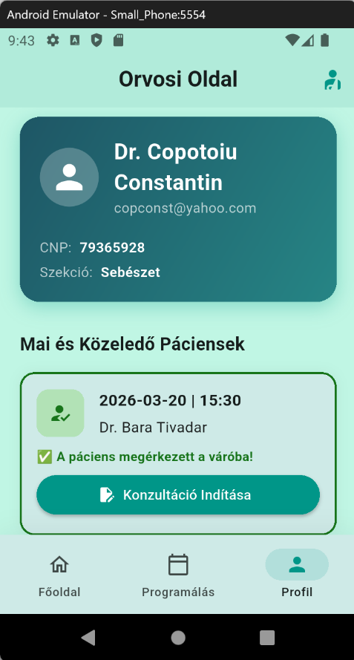
Az alábbi ábrán látható a bejelentkezett orvos profilján (Dr. Copotoiu Constantin), az orvosi oldalon, ahogy megjelenik a közelgő programálások és az, hogy a páciens (Dr. Bara Tivadar) bejelentkezett a váróban és hogy elkezdheti a konzultációt, ahol majd diagnózist megadva, be is fejezheti a vizsgálatot.

5. A szerver fejlesztése
A modern szoftverarchitektúrák egyik legfontosabb kiberbiztonsági alapelve, hogy a kliensoldali (ügyféloldali) eszközökből származó adatok manipulálhatók, így a kritikus üzleti logikát és a validációs folyamatokat egy zárt, biztonságos háttérkörnyezetben kell végrehajtani. A KorhazApp esetében az "Okos Bejelentkezés" (Smart Check-in) pontosan egy ilyen kritikus művelet. Ennek megvalósításában egy önálló, Node.js és Express.js alapú szervert fejlesztettem, amely közvetítő (middleware) rétegként funkcionál a mobilalkalmazás és a felhő között.

5. 1. A Node.js szerver felépítése és konfigurációja
A szerver alapját a Node.js aszinkron, eseményvezérelt futtatókörnyezete adja, amely az Express.js keretrendszerrel kiegészítve egy rendkívül gyors és könnyen skálázható REST API végpontot biztosít.
A szerver architektúrájának legfontosabb eleme a Firebase Admin SDK integrációja. Míg a mobilalkalmazás csak a publikus Firebase szabályok (Security Rules) keretein belül, korlátozottan fér hozzá az adatokhoz, a Node.js szerver egy titkosított szolgáltatásfiók-kulcs (angolul: Service Account Key) segítségével azonosítja magát. Ez a hitelesítési mód kiváltságos, adminisztrátori (bypass) hozzáférést biztosít a Firestore adatbázishoz. Ennek köszönhetően a páciens nem tudja közvetlenül, a telefonjáról átírni a saját időpontjának státuszát; a státuszmódosítást kizárólag a szerver végezheti el, miután minden biztonsági ellenőrzés sikeresen lefutott.
A kommunikációhoz a szerver egy dedikált HTTP POST végpontot (/api/checkin) hoztam létre. Ez a végpont fogadja a Flutter alkalmazásból érkező, JSON formátumú adatcsomagot, amely a következő paramétereket tartalmazza: az előjegyzés azonosítója, a kiválasztott dátum és időpont, valamint a mobiltelefon által a háttérben kiolvasott aktuális Wi-Fi hálózat (SSID) neve.

5. 2. Az "Okos Bejelentkezés" (Smart Check-in) logikája
Amikor a /api/checkin végpontra beérkezik egy kérés, a szerver egy szigorú, többlépcsős validációs algoritmust hajt végre. A folyamat bármelyik lépésének sikertelensége esetén a szerver megszakítja a tranzakciót, és egy megfelelő hibakóddal (pl. HTTP 400 Bad Request) válaszol a kliensnek.
A validációs algoritmus lépései a következők:
- Hálózat-hitelesítés (Wi-Fi ellenőrzés): A rendszer biztonsági vonala a helyalapú hitelesítés. Mivel a GPS koordináták (Location Services) könnyen hamisíthatóak (például "mock location" alkalmazásokkal), a fizikai jelenlét bizonyítására a helyi hálózatot használtam. A szerver megvizsgálja a kapott hálózatnevet, és összeveti a kórház belső, elvárt hálózatának nevével (a tesztkörnyezettől függően ez az AndroidWifi és az UMFST-Student azonosító volt). Ha a páciens mobilinternetet vagy egy közeli kávézó hálózatát használja, a szerver elutasítja a bejelentkezést, biztosítva, hogy a beteg ténylegesen a kórház várótermében tartózkodik.
- Időablak-validáció: A sikeres hálózati azonosítás után a szerver ellenőrzi az időzítést. A cél az, hogy a betegek ne jelentkezhessenek be órákkal a tényleges vizsgálat előtt (indokolatlan zöld jelzést adva a doktornak), de ne is késsenek. A szerver lekéri a saját, manipulálhatatlan rendszeridejét, és összehasonlítja azt a Firestore-ban tárolt előjegyzési időponttal. A matematikai logika egy szigorú, ±5 perces toleranciasávot (időablakot) határoz meg. Amennyiben az aktuális idő ezen a specifikus intervallumon kívül esik (túl korai vagy túlságosan megkésett érkezés), a bejelentkezés megtagadásra kerül.
- Adatbázis-tranzakció és válaszadás: Ha mind a Wi-Fi, mind az időablak ellenőrzése sikeresen lezajlott, a szerver az Admin SDK segítségével rámutat a Firestore Appointments kollekciójában levő konkrét dokumentumra. Egy aszinkron update parancs segítségével a dokumentum status mezőjét megérkezett értékre módosítja. Végezetül a szerver egy sikeres HTTP 200-as válaszkódot küld vissza a mobilalkalmazásnak, amely ennek hatására frissíti a felhasználói felületet. A szerveroldali adatmódosítást az orvosi felület azonnal, valós időben érzékeli.
A fenti aszinkron architektúra biztosítja, hogy a kórházi bejelentkezési folyamat teljesen automatizált, az emberi hibáktól mentes és maximálisan biztonságos legyen.
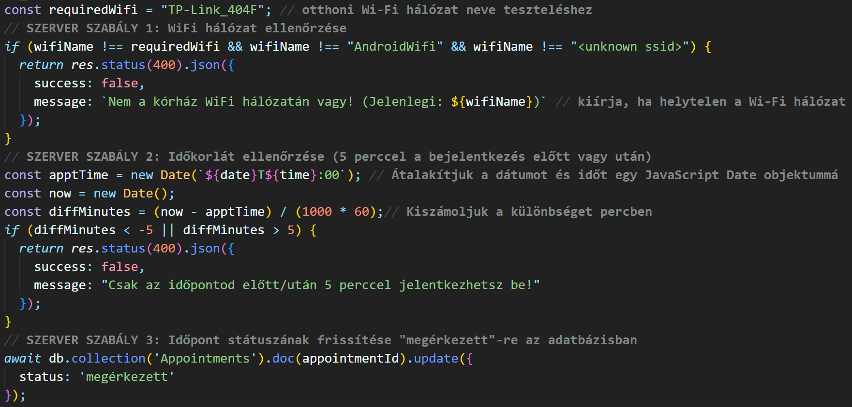
Az elméletben felvázolt validációs folyamat gyakorlati megvalósítását az alábbi kódrészlet szemlélteti. A JavaScript (Node.js) nyelven írt algoritmus jól bemutatja a szekvenciális, háromlépcsős biztonsági ellenőrzést. A rendszer elsőként egy logikai feltétellel vizsgálja a beérkező wifiName változó egyezését az elvárt kórházi hálózatokkal. Amennyiben az azonosítás sikeres, a második szabály a natív Date objektumok segítségével milliszekundum pontossággal kiszámítja a jelenlegi szerveridő és az előjegyzés közötti különbséget (diffMinutes). A kód egyértelműen mutatja a szigorú matematikai korlátot (< -5 || > 5), amelynek megsértése azonnali 400-as HTTP hibaüzenetet eredményez. A feltételek hiánytalan teljesülése esetén az algoritmus a harmadik lépésben egy aszinkron (await) adatbázis-művelettel véglegesíti a bejelentkezést.
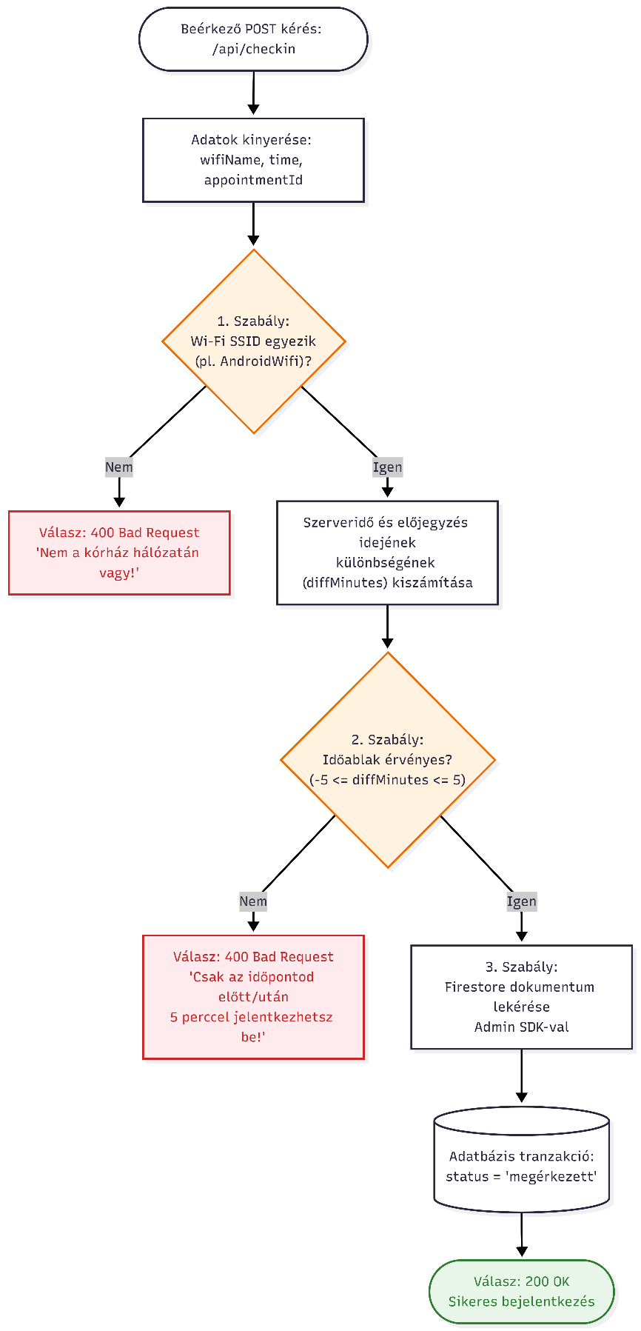
Az alábbi folyamatábra is ugyanazt a logikát szemlélteti, amit a fennebbi kódrészlet.

6. Összehangolás és koordináció
A korábbi fejezetekben bemutatott 3 architekturális réteg (a Flutter kliens, a Node.js szerver és a Firebase adatbázis) önmagában csupán izolált egységeket képez. A szoftverrendszer valódi értékét és működőképességét ezen komponensek valós idejű, biztonságos és hibatűrő összehangolása adja. Ebben a fejezetben a rétegek közötti kommunikációs protokollokat, az adatáramlás irányítását és a valós idejű szinkronizációs folyamatokat mutatom be.
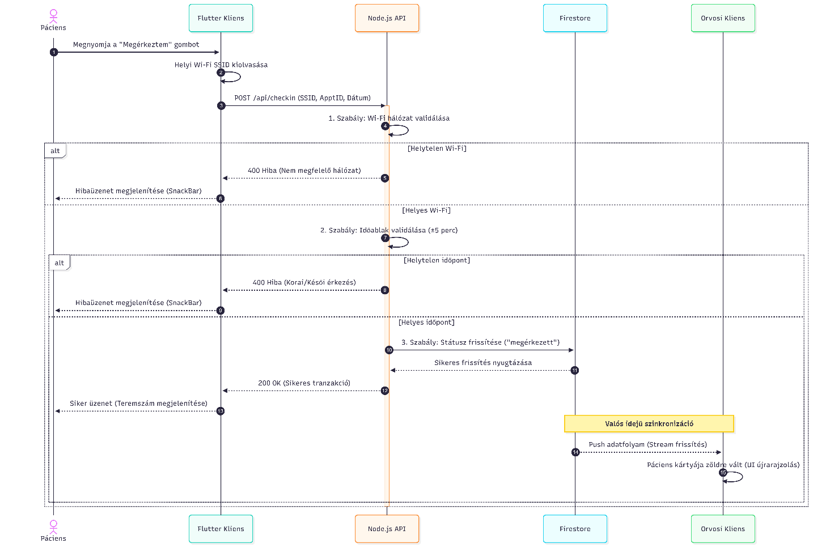
Az ábra azt a komplex, több szereplős folyamatot mutatja be, amikor a páciens megnyomja a bejelentkezés gombot, és az adat végigmegy a szerveren, az adatbázison, majd megjelenik az orvos képernyőjén.

6. 1. Kliens-szerver kommunikáció (REST API)
A mobilalkalmazás és a Node.js háttérszerver közötti adatcsere szabványosított HTTP protokollon keresztül, aszinkron módon valósul meg. A folyamat origója a páciens kliensalkalmazása: amikor a beteg a váróteremben megnyomja a „Megérkeztem” gombot, a Flutter alkalmazás a natív eszközszenzorok (Network Info Plus csomag) segítségével kiolvassa a telefon aktuális Wi-Fi kapcsolatának azonosítóját (SSID).
Ezt követően az alkalmazás összeállít egy JSON (JavaScript Object Notation) formátumú adatcsomagot (payload), amely tartalmazza a tranzakcióhoz szükséges minden kontextuális információt: az előjegyzés azonosítóját, a páciens azonosítóját, valamint a kiolvasott hálózatnevet. Ezt a csomagot az alkalmazás egy HTTP POST kérés formájában továbbítja a szerver /api/checkin végpontjára. A hálózati kommunikáció aszinkron jellege (async/await) biztosítja, hogy a kérés feldolgozása alatt a mobilalkalmazás felhasználói felülete ne fagyjon le (UI Thread blokkolásának elkerülése).
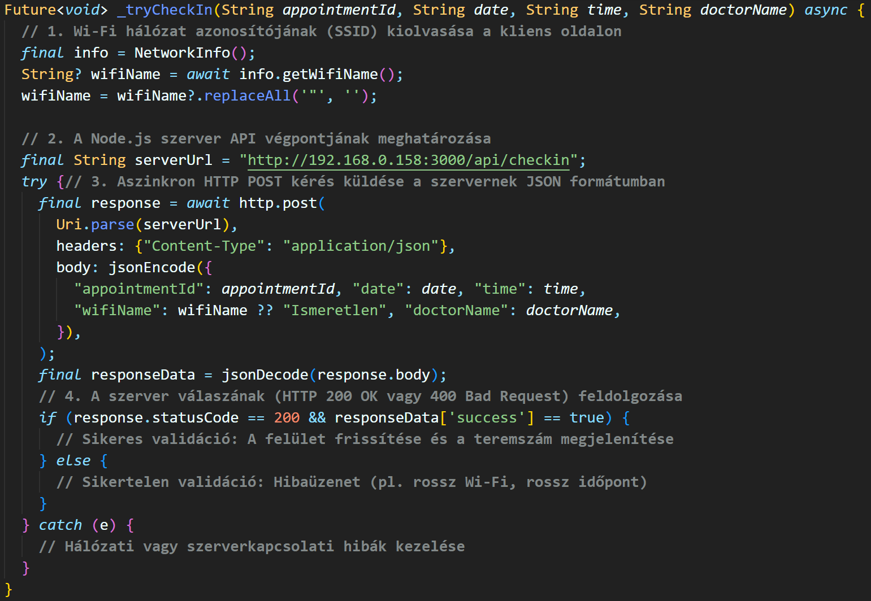
Az alábbi kódrészlet a mobilalkalmazás _tryCheckIn függvényének hálózati rétegét mutatja be. Jól látható, ahogy a kliens az engedélyek ellenőrzése után a NetworkInfo csomaggal kiolvassa a lokális hálózat nevét, majd a http.post metódus segítségével, aszinkron módon egy strukturált JSON csomagot (payload) küld a Node.js szerver REST API végpontjára.

6. 2. Valós idejű adatszinkronizáció (Real-time Feedback)
Az összehangolás technológiailag leglátványosabb eleme a kliens és az adatbázis közötti reaktív kapcsolat, amely az orvosi műszerfal azonnali frissülését eredményezi. Ezt a folyamatot a Firebase Cloud Firestore eseményvezérelt (event-driven) architektúrája teszi lehetővé.
Amikor a Node.js szerver a sikeres hitelesítést követően az Admin SDK segítségével módosítja az időpont státuszát az adatbázisban, a Firestore azonnal reagál a változásra. A belső WebSocket kapcsolatain keresztül a felhőszolgáltatás egy automatikus „push” értesítést (adatszinkronizációs jelet) küld minden olyan aktív kliensnek, amely az adott dokumentumot vagy kollekciót figyeli.
Az orvos mobilalkalmazásában futó StreamBuilder widget elfogja ezt az adatfolyam-frissítést. Mivel a Flutter deklaratív keretrendszer, az állapot (State) megváltozása automatikusan kiváltja a képernyő érintett részének újrarajzolását. Ennek az összehangolt láncolatnak (Kliens kérés → Szerver validáció → Adatbázis frissítés → Orvosi kliens újrarajzolása) köszönhetően az orvos a másodperc törtrésze alatt, a képernyő manuális frissítése nélkül látja megjelenni a zöld érkezési jelzést.

6. 3.Hibakezelés és aszinkron állapotok koordinációja
A robusztus szoftverrendszerek elengedhetetlen része a kivételek és hibák (Exceptions) megfelelő koordinációja. Mivel a hálózati kommunikáció során számos külső tényező (pl. internetkapcsolat megszakadása, szerver leállása, helytelen Wi-Fi hálózat) okozhat fennakadást, a két réteg közötti kommunikációt szigorú hibakezelési logikával (Try-Catch blokkokkal) láttam el.
A szerver a validáció eredményétől függően különböző HTTP státuszkódokkal válaszol (például 200 OK siker esetén, vagy 400 Bad Request a validációs szabályok megsértésekor). A Flutter kliens elemzi ezt a válaszkódot, és a beépített ScaffoldMessenger (felugró információs sávok / SnackBar) segítségével azonnali, egyértelmű és magyar nyelvű vizuális visszajelzést ad a felhasználónak a folyamat kimeneteléről. A koordináció ezen szintje biztosítja, hogy a szoftver váratlan események (például rossz hálózatról indított bejelentkezési kísérlet) esetén is stabil maradjon, és a felhasználó pontosan értse a probléma okát.

7. Tesztelés és kísérleti eredmények
Egy egészségügyi szoftverrendszer esetében a megbízhatóság és a hibatűrő képesség kritikus tényező, hiszen emberi életeket és érzékeny egészségügyi adatokat érinthet. Ennek megfelelően a KorhazApp fejlesztésének utolsó fázisában átfogó tesztelési eljárásokat hajtottam végre. Ebben a fejezetben a tesztkörnyezet kialakítását, az adatok szimulációját és a rendszer funkcionális tesztjeinek eredményeit mutatom be.

7. 1. Tesztadatok generálása (Database Seeding)
A valós idejű orvosi műszerfal, a csúszóablakos időpontfoglaló és a kórlapkezelés teszteléséhez elengedhetetlen volt egy életszerű, nagy mennyiségű adattal feltöltött adatbázis (tesztkörnyezet) létrehozása. Mivel az adatok manuális felvitele a kliensalkalmazáson keresztül időigényes és nem hatékony, egy dedikált adatinjekciós eljárást (Database Seeding) alkalmaztam.
Ennek érdekében a Node.js szerveren belül önálló feltöltő scripteket (seed.js és seed_records.js) fejlesztettem. A Firebase Admin SDK segítségével ezek a scriptek másodpercek alatt több tucat szimulált orvosi profilt, kórházi osztályt, valamint múltbeli (lezárt) és jövőbeli (aktív) előjegyzéseket generáltak a Firestore adatbázisban.
Az algoritmus úgy lett megírva, hogy orvos-specifikus (logikus) diagnózisokat társítson a kórlapokhoz (például a szemészetre generált múltbeli vizsgálatokhoz látásromlással kapcsolatos diagnózisokat rendelt), ezáltal a tesztadatbázis strukturálisan és logikailag is hűen tükrözte egy valódi kórház működését.

7. 2. Funkcionális és integrációs tesztek
A tesztadatok beágyazása után szisztematikusan vizsgáltam a mobilalkalmazás és a szerver közötti üzleti logika hibátlan működését. A kísérleti eredmények a főbb modulok alapján a következőképpen alakultak:
- Az időpontfoglaló algoritmus tesztelése: A tesztelés során szándékosan próbáltam olyan időpontokat lefoglalni, amelyek metszenék egymást (például egy 10:00-kor kezdődő, 30 perces vizsgálat esetén megkíséreltem egy 10:10-es vagy 10:20-as foglalást).
  - Eredmény: Az algoritmus hibátlanul felismerte az átfedéseket, és a felületen ezeket a 10 perces blokkokat inaktívként, nem kiválaszthatóként jelenítette meg. A 30 percnél rövidebb, köztes „lyukak” foglalása esetén a rendszer sikeresen feldobta az elvárt figyelmeztető ablakot.
- A Smart Check-in és a biztonsági vonalak (Edge Cases) tesztelése: A legkritikusabb tesztfázis a hely- és időalapú validáció vizsgálata volt. Ehhez különböző forgatókönyveket (Edge Cases) szimuláltam:
  - Hibás Wi-Fi szimuláció: A tesztkészüléket mobilinternetre, majd egy idegen Wi-Fi hálózatra csatlakoztattam, és megkíséreltem a bejelentkezést. A Node.js szerver az elvárásoknak megfelelően elutasította a kérést, a kliensalkalmazás pedig egyértelmű hibaüzenetet (SnackBar) jelenített meg: „Nem a kórház Wi-Fi hálózatán vagy!”.
  - Időablak szimuláció: Kísérletet tettem a bejelentkezésre a pontosan definiált ±5 perces toleranciasávon kívül (például 20 perccel az előjegyzés előtt). A szerver ismét stabilan blokkolta a kérést, megakadályozva a várólista időtti manipulációját.
  - Sikeres (ideális) folyamat: A megfelelő hálózaton és a megfelelő időben indított bejelentkezés esetén a szerver egy másodpercen belül frissítette a Firestore adatbázist, az orvos tesztkészülékén pedig azonnal, zöld vizuális kiemeléssel megjelent az értesítés a beteg érkezéséről.
- Állapotkezelés és Kórlap generálás: A rendszer tesztelése kiterjedt az orvosi konzultációk lezárására is. A „Befejezés és Mentés” funkció meghívásakor a tranzakció sikeresen végbement: az aktív előjegyzés azonnal eltűnt a várólistáról, miközben a generált kórlap hibátlanul megjelent a páciens saját profiljának előzményei között.

7. 3. Összegzés a kísérleti eredményekről
A tesztelési fázis egyértelműen bizonyította a tervezett architektúra működőképességét és stabilitását. A Firebase valós idejű szinkronizációja (StreamBuilder) és a Node.js szerver validációs logikája közötti aszinkron kommunikáció akadálymentes. A rendszer képes ellenállni a leggyakoribb felhasználói hibáknak (rossz hálózat, korai érkezés), miközben a felület mindvégig reszponzív és informatív marad.

8. Következtetések és továbbfejlesztési lehetőségek
A szoftverfejlesztési projekt zárásaként elmondható, hogy a kitűzött célokat maradéktalanul sikerült megvalósítani. A dolgozat keretében egy olyan működőképes, modern és skálázható kórházi előjegyzési rendszert (KorhazApp) hoztam létre, amely érdemi megoldást kínál az egészségügyi intézmények adminisztrációs kihívásaira és a betegek várakozási idejének optimalizálására.

8.1. Következtetések és a projekt értékelése
A fejlesztés során beigazolódott, hogy a háromrétegű (3-tier) architektúra – a Flutter kliens, a Node.js szerver és a Firebase adatbázis ötvözete – kiválóan alkalmas egészségügyi szoftverek felépítésére.
A rendszer leginnovatívabb eleme, a Node.js szerver által vezérelt „Okos Bejelentkezés” (Smart Check-in) funkció sikeresen demonstrálta, hogy a helyalapú (Wi-Fi) és időalapú validációval hogyan lehet teljesen automatizálni a betegfelvételt. Ez a technológiai megoldás a valós életben drasztikusan csökkenthetné a recepciós személyzet leterheltségét, miközben a valós idejű adatszinkronizáció (Firestore Stream) révén az orvosok azonnali, pontos képet kapnak a váróterem állapotáról.
Továbbá a dinamikus, 10 perces csúszóablakokat használó, de a 30 perces ütközéseket szoftveresen blokkoló időpontfoglaló algoritmus bizonyította, hogy a páciensek számára nyújtott rugalmasság nem kell, hogy a rendszer megbízhatóságának rovására menjen. A tesztek alapján a szoftver stabil, a kivételkezelés (hibás hálózat, korai érkezés) megfelelően védi az adatbázist az illetéktelen vagy téves módosításoktól.

8.2. Továbbfejlesztési tervek és jövőbeli lehetőségek
Bár a KorhazApp jelenlegi verziója egy stabil és teljes értékű alaprendszer (MVP – Minimum Viable Product), egy esetleges éles, intézményi bevezetés (Production) előtt számos funkcióval bővíthető lenne. A jövőbeli fejlesztési tervek a következők:
- Push értesítések (Push Notifications) integrációja: A Firebase Cloud Messaging (FCM) bevezetésével a rendszer képes lenne automatikus emlékeztetőket küldeni a betegek okostelefonjára 24 órával az előjegyzés előtt, vagy valós idejű értesítést adni, ha például az orvos csúszásban van, és a várakozási idő meghosszabbodik.
- Állami E-Egészségügyi rendszerek integrációja (E-Recept): A rendszer továbbfejleszthető úgy, hogy a lezárt konzultációk és diagnózisok (Medical Records) API-n keresztül automatikusan szinkronizáljanak az állami egészségügyi felhővel (pl. EESZT / felhő alapú receptírás), így az orvos az applikációból közvetlenül írhatna fel gyógyszereket a páciens számára.
- Beltéri navigáció (Indoor Navigation): Nagyobb kórházkomplexumok esetén a Bluetooth Beacon technológia bevonásával az alkalmazás nemcsak a sikeres bejelentkezést nyugtázná, hanem egy interaktív térképen el is navigálná a pácienst a megfelelő emeletre és rendelőajtóhoz.
- Online fizetési modul magánklinikák számára: Amennyiben a rendszert magánegészségügyi intézmény használná, az időpontfoglalási folyamat kiegészíthető lenne egy integrált fizetési átjáróval (pl. Stripe API), így a konzultációs díj kiegyenlítése már a foglalás pillanatában megtörténhetne.
Összegzésképpen a KorhazApp projekt bizonyítja, hogy a modern mobil- és webtechnológiák célirányos alkalmazásával egy hagyományosan merev rendszer – mint amilyen a kórházi betegirányítás – is transzparenssé, gyorssá és felhasználóbaráttá tehető.

9. Könyvészet

9.1. Szakirodalom (Könyvek)
[1] Ian Sommerville (2016). Software Engineering (10th Edition). Pearson Education. (A háromrétegű szoftverarchitektúrák és a rendszertervezés elméleti alapjaihoz).
Elérhető:https://dn790001.ca.archive.org/0/items/bme-vik-konyvek/Software%20Engineering%20-%20Ian%20Sommerville.pdf
[2] Mario Casciaro és Luciano Mammino (2020). Node.js Design Patterns: Design and implement production-grade Node.js applications using proven patterns and techniques (3rd Edition). Packt Publishing. (A biztonságos szerveroldali aszinkron folyamatok és a middleware rétegek kialakításához).
Elérhető: https://welib.st/md5/aab95a6577a78c70da5e64c0e470c7c4
[3] Marco L. Napoli (2019). Beginning Flutter: A Hands On Guide to App Development. John Wiley & Sons. (A keresztplatformos UI/UX tervezés és a Flutter állapotkezelés megvalósításához).
Elérhető: https://welib.st/md5/8bc7009202ef0a02d45c61de4b379812
[4] Robert C. Martin (2009). Clean Code: A Handbook of Agile Software Craftsmanship. Prentice Hall. (A karbantartható, olvasható forráskód és a hibakezelés (Try-Catch) elveinek alkalmazásához).
Elérhető: https://welib.st/md5/6cbdc7512409c270912024e9f7a1749e

9.2. Internetes források és hivatalos dokumentációk
[5] Flutter Development Team (2024). Flutter Official Documentation.
Elérhető: https://docs.flutter.dev/ (Utolsó megtekintés: 2026. 03. 30.).
[6] Dart Programming Language Specification (2024). Dart Language Tour és Async/Await útmutató. Elérhető: https://dart.dev/guides (Utolsó megtekintés: 2026. 03. 28.).
[7] Google Firebase (2024). Firebase Authentication és Cloud Firestore Documentation. Elérhető: https://firebase.google.com/docs (Utolsó megtekintés: 2026. 03. 31.).
[8] Google Firebase (2024). Firebase Admin Node.js SDK.
Elérhető: https://firebase.google.com/docs/admin/setup (Utolsó megtekintés: 2026. 03. 25).
[9] Node.js Foundation (2024). Node.js Official API Reference.
Elérhető: https://nodejs.org/en/docs/ (Utolsó megtekintés: 2026. 03. 29.).
[10] Express API (2024). Express.js Fast, unopinionated, minimalist web framework for Node.js. Elérhető: https://expressjs.com/ (Utolsó megtekintés: 2026. 03. 27.).
[11] Google Material Design (2024). Material Design 3 (M3) Guidelines.
Elérhető: https://m3.material.io/ (A felhasználói felület ergonómiai tervezéséhez).

